Рекомендации для родителей по развитию мелкой моторики

Мелкая моторика – основа развития психических процессов: внимания, памяти, восприятия, мышления и речи.
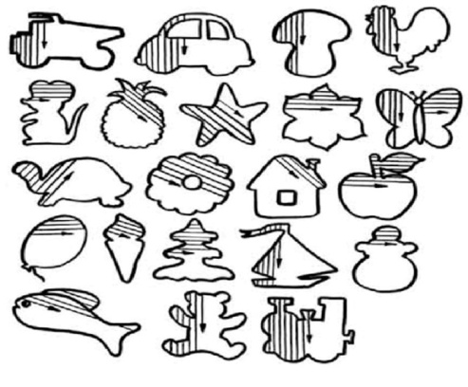
Высокий уровень развития мелкой моторики свидетельствует о функциональной зрелости коры головного мозга и о психологической готовности ребенка к школе.

Штриховка
Выполни штриховку в направлении, указанном стрелочкой. Линии должны находиться на одинаковом расстоянии друг от друга .

Пальчиковая гимнастика с предметами (карандашом, катушкой, теннисным мячиком)
Пальчиковая гимнастика укрепляет здоровье детей, проводя массаж нервных окончаний, находящихся на кончиках пальцев.
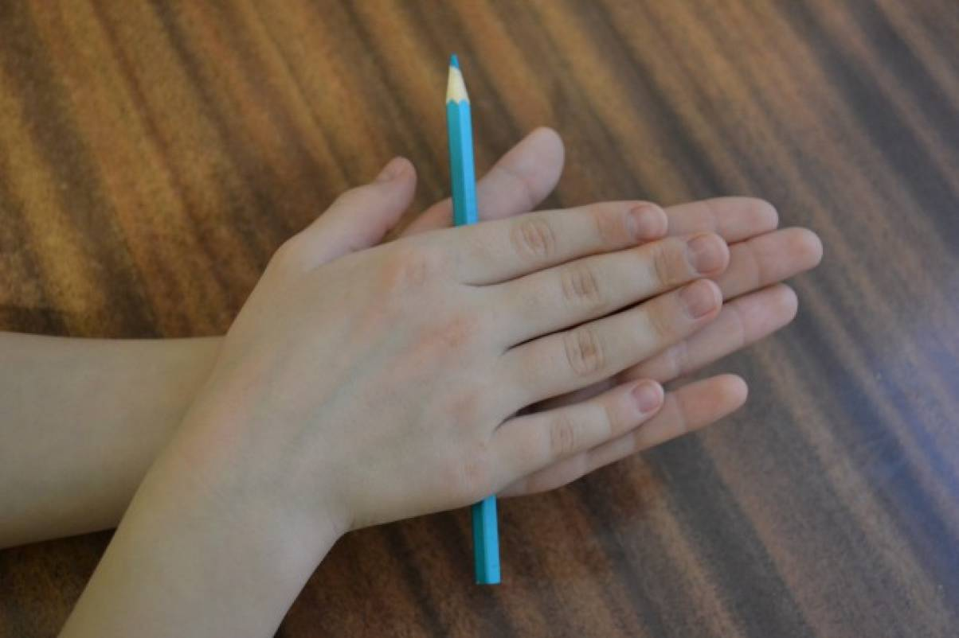
Скалка
Соединить ладони пальцами вперёд так, чтобы одна была сверху, другая – снизу. Карандаш в горизонтальном положении между ладонями. Перемещать верхнюю ладонь вперёд-назад, передвигая карандаш по ладони и пальцам.

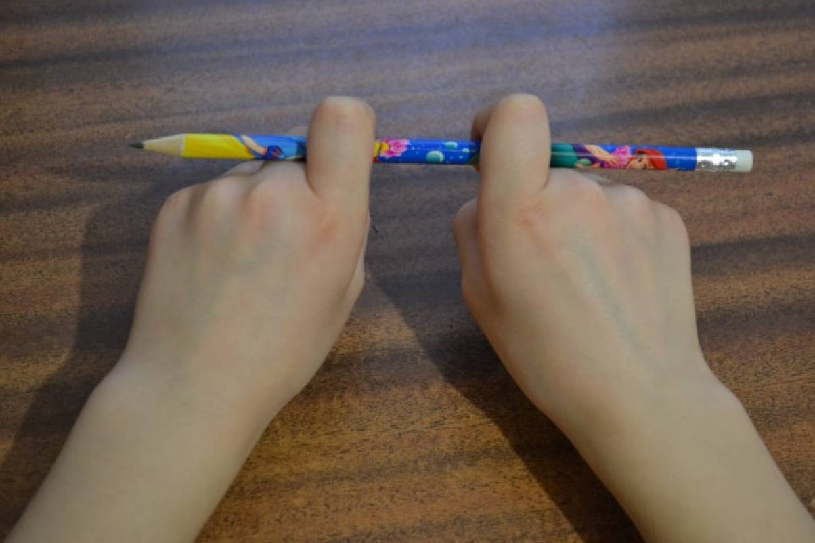
Крючки
Карандаш находится в горизонтальном положении. Зацепить его указательными пальцами за концы. Попеременно отрывая пальцы-«крючки» от карандаша, снова цеплять его, передвигая пальцы к середине до их сближения.

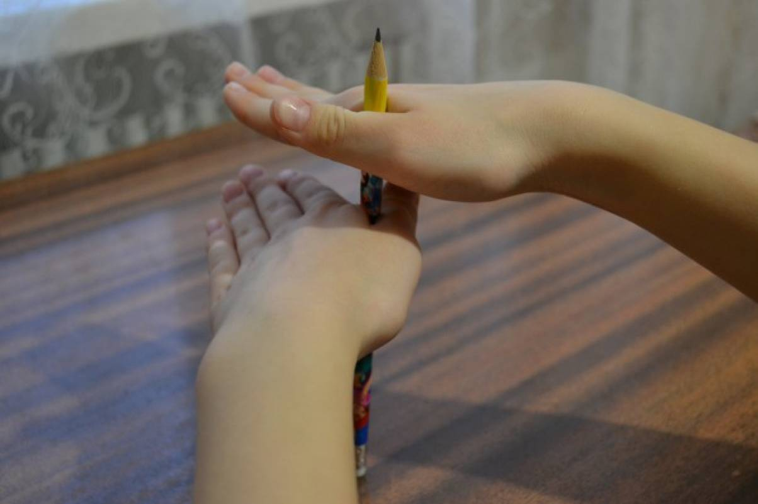
Лесенка
Зажать верхний конец карандаша вертикально между ладонью и основанием большого пальца правой руки. Перехватывая карандаш поочерёдно обеими руками, «спускаться по лесенке».

Графические диктанты
Диктант заключается в рисовании по клеточкам, соответственно, под диктовку родителя или воспитателя. Поэтому еще одно важное умение развивают в ребенке диктанты, и в частности графический диктант - он учит слушать и слышать, сосредоточиться на том, что говорит учитель, а это практически самое важное для школы умение.
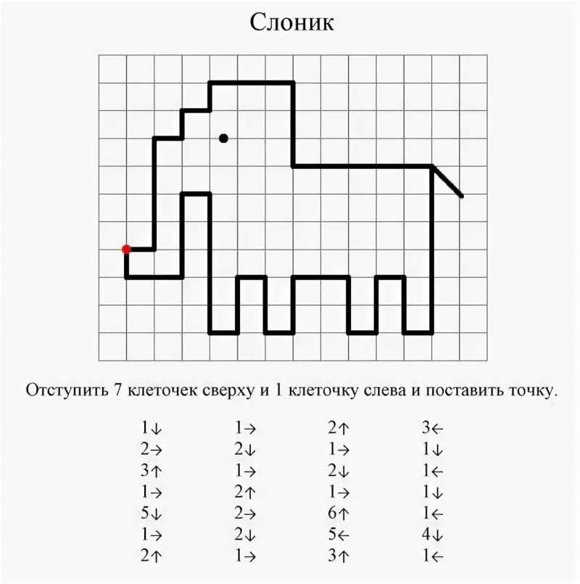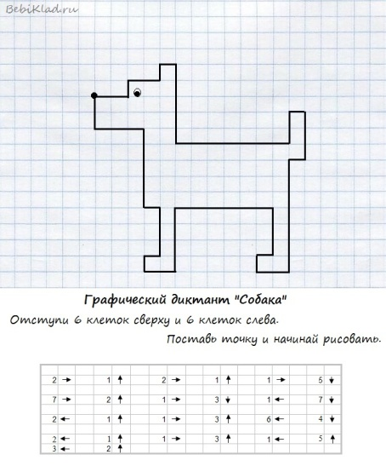
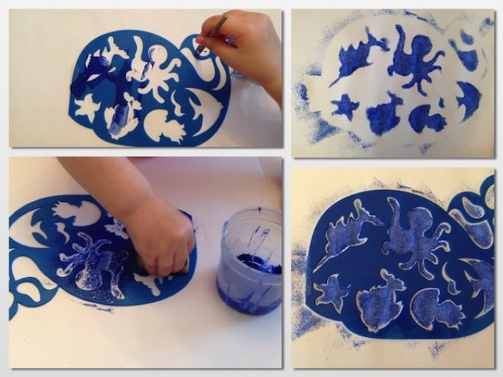

Работа с трафаретами
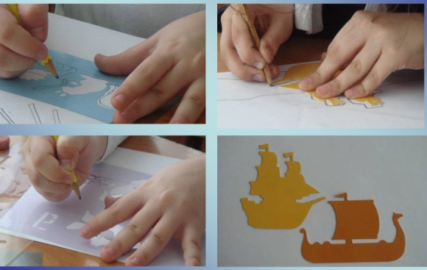
Трафареты помогают раскрыть творческие способности детей, развивают мелкую моторику рук и формируют умение ориентироваться на листе бумаги. С помощью них у детей формируются навыки контроля и самоконтроля, они помогают сфокусировать внимание юного художника на форму и величину изображаемого объекта. Своей нехитрой техникой трафареты увлекают ребенка искусством рисования, дают возможность поверить в себя и по - настоящему начать рисовать.

Лабиринты
Лабиринты способствует развитию мелкой моторики, логического и пространственного мышления, учит ребёнка анализировать, развивает зрительно-пространственную ориентировку.

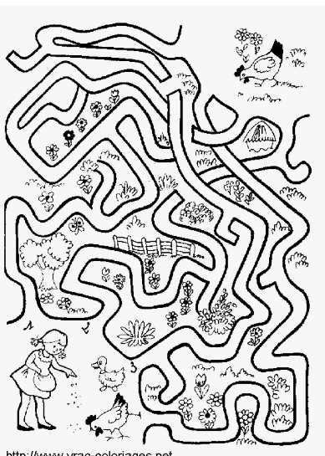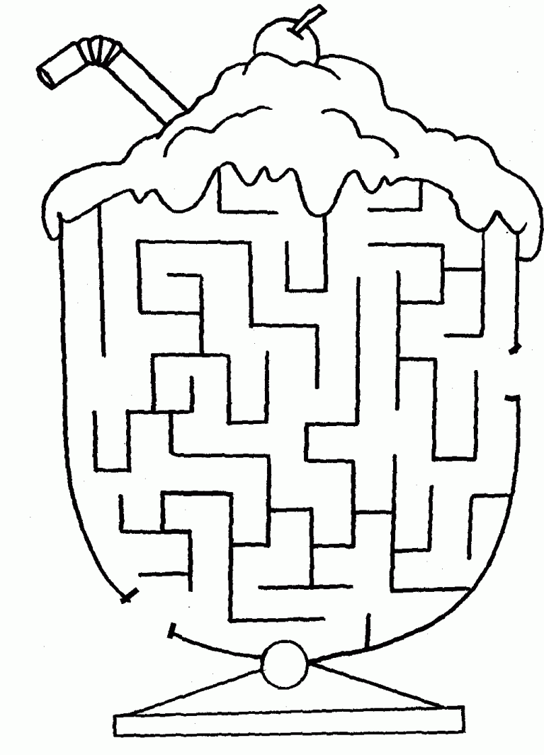

Волшебные узоры
Раскрась картинку по номерам или примерам.

